Townmeet Project

Testing Analysis Report

城见匿名聊天网站
测试分析报告

Draft | 戚纬奇 | Date | 2016-11-12
Review | 王文豪 | Date | 2016-11-20
Confirm | 王文豪 | Date | 2016-11-20

IT Project Management
SCUT

Copyright
目录

1引言 3
1.1编写目的 3
1.2背景 3
1.3定义 3
1.4参考资料 4
2测试结果及发现 4
3分析 6
3.1缺陷和限制 6
3.2建议 6
3.3评价 6

1引言

1.1编写目的
本测试报告为城见项目的测试报告，目的在于总结测试阶段的测试以及分析测试结果，描述系统是否符合应有需求。预期参考人员包括用户、测试人员、开发人员、项目经理和需要阅读本报告的项目验收者。

1.2背景
说明：
- 城见是一个匿名网页聊天工具，旨在给大学城的异性提供一个匿名交友的平台。其中为异性提供匿名匹配聊天是我们的主要功能，其他功能包括话题聊天室、新闻热点滚动栏、笑话推送、发送表情、取名等功能。
- 任务提出者：由城见项目开发团队共同提出
- 开发者：王文豪、林浩杰、林伟强、李雨芮、戚纬奇、梁广攀
- 用户：主要面向大学城内的所有学生群体
- 本次测试环境：Windows 7操作系统、IE内核浏览器与Firefox浏览器
华为P9，安卓操作系统，华为浏览器
- 与实际运行环境之间可能存在的差异以及这些差异对测试结果的影响：由于是网页开发，需要满足不同设备平台的需求。IE内核浏览器与Firefox浏览器代表了主流的个人电脑网页浏览的方式。另外还要满足手机端用户的需求，为此我们做了响应式设计。

1.3定义
术语 | 解释
笑话推送 | 系统提供笑话推送功能。单人聊天时，聊天一方可以向另一方推送合适的笑话，增加聊天趣味性。
新闻热点滚动栏 | 在聊天框的左侧推送由python爬虫提供的当天新闻头条链接，为聊天提供话题。
话题聊天室 | 为对不同话题感兴趣的同学提供了一个群聊聊天室的平台，共有体育、电影、音乐、游戏、唱K、泡馆六个主题。
发送表情 | 在匿名聊天和聊天室聊天的过程中可以发送emoji表情。
匿名匹配聊天 | 可以选择作为男生还是女生进行匿名匹配，我们为匹配到的异性提供私密的一对一聊天页面。
取名 | 我们为匿名用户提供十数个我们准备好的昵称，用户可以选择喜欢的昵称开始聊天。

1.4参考资料
城见项目需求文档、详细设计

2测试结果及发现
功能性需求
编号 | 测试内容 | 基本要求 | 测试情况 | 测试通过
1 | 笑话推送 | 笑话能够正常推送到对方设备上 | 功能实现。 | 通过
2 | 新闻热点滚动栏 | 新闻热点能够正常在聊天页面显示，并且是当天最新的新闻 | 功能实现。 | 通过
3 | 话题聊天室 | 话题聊天室能够正常进入，发送消息 | 功能实现。 | 通过
4 | 发送表情 | 发送表情并且能在对方设备正常显示 | 功能实现。 | 通过
5 | 匿名匹配聊天 | 可以匹配到同一时间申请的异性用户，并能成功进行连接，开始对话 | 功能实现。 | 通过
6 | 取名 | 提供十数个昵称供选择 | 功能实现。 | 通过
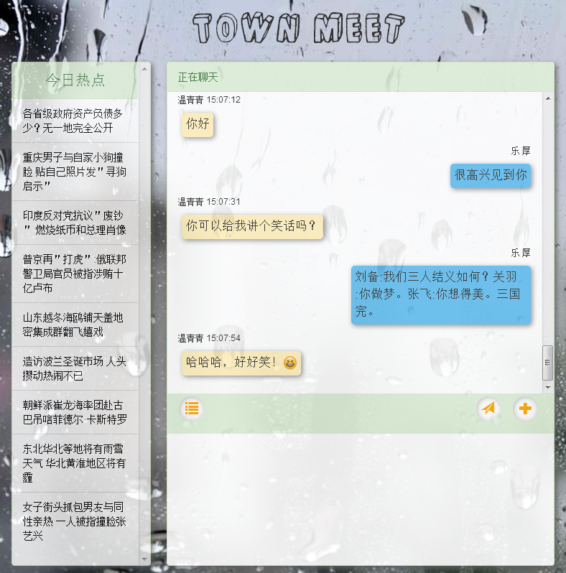

非功能性需求
编号 | 测试类型 | 测试内容 | 基本要求 | 测试情况 | 测试通过
1 | 性能设计 | 打开网页用户在打开网页时响应时间不大于1秒 | 功能实现。 | 通过
2 | 性能设计 | 消息送达时间 | 聊天的发送时间和接收时间间隔应不大于2秒 | 功能实现。 | 通过
3 | 易用性需求 | 易学习 | 未经训练的用户都可以轻易地掌握网页的操作 | 功能实现。 | 通过
4 | 易用性需求 | 互动友好 | 所有按钮都设置在显眼的位置 | 功能实现。 | 通过
5 | 可用性需求 | 稳定性测试 | 连续7x24小时不间断工作，每周故障中断时间不应该超过3小时 | 功能实现。 | 通过
6 | 可靠性需求 | 不同硬件设备测试 | 网页必须能在主流浏览器和电脑、手机设备上稳定工作 | 功能实现。 | 通过
7 | 可伸缩性需求 | 聊天功能独立 | 其他功能的故障不会影响主要功能的进行功能实现。通过
8 | 安全性需求 | 网页安全 | 用户管理以及权限管理应保证数据库和网页的安全性 | 功能实现。 | 通过

3分析

3.1缺陷和限制
编号 | 模块名称 | 简要描述 | 分析结果 | 测试通过
1 | 功能性需求  取名 | 用户在进入聊天室时不可以选择自己的昵称 | 未添加选择自己昵称的对话框，建议添加 | 通过
2 | 功能性需求  匿名匹配聊天 | 尝试匹配时直接进入聊天室然后显示对方已退出 | 对方退出之后后台未及时检测到对方退出 | 通过
3 | 易用性需求  互动友好 | 主页聊天背景图片不符合主题 | 需要更换符合大学城主题的背景图片 | 通过

3.2建议
编号 | 修改方法 | 紧迫程度 | 工作量 | 负责人
1 | 提供昵称选择功能 | 低 | 低 | 后端组
2 | 修改检测用户退出聊天的方法 | 高 | 中 | 后端组
3 | 更换背景图片 | 中 | 低 | 前端组

3.3评价
城见匿名聊天网站在用户现场环境进行功能、性能、可靠性、安全性、可用性、易用性、可深缩性七个方面进行了全面、严格、规范的测试。测试结果表明：城见匿名聊天网站完全达到需求文档中的要求，并具有以下特点：
- 系统架构先进、简单。采用B/S架构，后台支持数据库，系统结构清晰明确。
- 功能全面。全面实现了需求文档中的各种功能。
- 系统安全性良好。系统权限设置和数据库安全设置保证系统数据库安全性。
- 系统易于上手，操作简单。
- 系统可靠性高。可以连续7X24小时不间断工作，每周故障中断时间不超过3小时。
- 系统兼容性好。能够在各种主流浏览器和硬件设备上工作。
- 测试结论：通过。

